κεφάλαιο 1ο
Είναι μια δημιουργία της Κουμούλα Δήμητρας
Το καλωσόρισμα μιας γατούλας στη ζωή σας είναι μια συναρπαστική και θαυμάσια περίοδος για όλη την οικογένεια. Έχετε την ευθύνη να της δώσετε ό,τι καλύτερο μπορείτε για το ξεκίνημα της ζωή της και η διαδικασία αυτή απαιτεί χρόνο ,υπομονή και πάρα πολλή δουλειά. Το πρώτο βήμα είναι να αν αναλάβετε τη δέσμευση ότι για την επόμενη δεκαετία θα μοιράζεστε τη ζωή σας με σύντροφο μια γάτα. Έπειτα αρχίσει η αναζήτηση για το τέλειο γατάκι!!
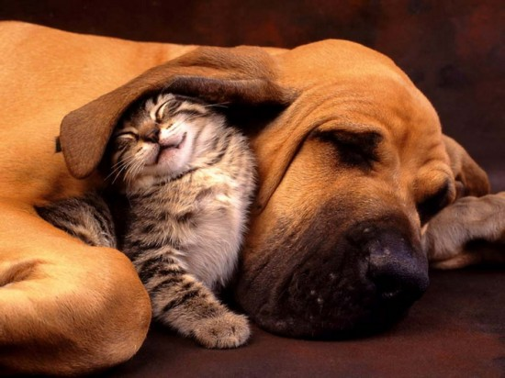
Ποια φυλή;
Ίσως έχετε αποφασίσει ήδη ποια φυλή γάτας ταιριάζει καλύτερα για τον δικό σας τρόπο ζωής. Ίσως στο παρελθόν, όταν ήσασταν παιδί, να είχατε ένα αγαπημένο γατάκι. Αν πάλι δεν νιώθετε σίγουρη ποια φυλή να προτείνετε, κάντε μια μικρή έρευνα. Υπάρχουν περισσότερες από 70 φυλές για να επιλέξετε.

Μπορείτε να αρχίσετε την έρευνα από το διαδίκτυο, όπου θα βρείτε πληθώρα ιστοσελίδων για όποια φυλή θέλετε. Συζητήστε με άλλους ιδιοκτήτες ή εκτροφείς για τη φυλή που σας ενδιαφέρει. Αναζητήστε συμβουλές από κτηνιατρική κλινική της περιοχής σας. Κάποιες κλινικές προσφέρουν ακόμη και δωρεάν συμβουλές πριν από την αγορά σας. Αξιοποιήστε την ευκαιρία για να ανακαλύψετε αν υπάρχουν κληρονομικά νοσήματα που ίσως εκδηλώνει η φυλή που έχετε επιλέξει, καθώς και για τις εξετάσεις που θα έπρεπε να είχε πραγματοποιήσει ο εκτροφέας . Ενημερωθείτε για τις ιδιαίτερες ανάγκες της φυλής που επιλέξατε και βεβαιωθείτε ότι μπορείτε να φροντίσετε το γατάκι.

Πριν αποφασίσετε ποια είναι η καλύτερη φυλή για εσάς και την οικογένεια σας, εξετάστε τους εξής παράγοντες:
- Αν έχετε μικρά παιδιά διαλέξτε μια κοινωνική , παιχνιδιάρικη φυλή, όπως είναι η φυλή της Βιρμανίας.
- Τι είδους τακτική φροντίδα θα απαιτεί η γάτα που επιλέξατε ; Διαθέτετε χρόνο για το καθημερινό βούρτσισμα και την περιποίηση που χρειάζεται μια φυλή με μακρύ τρίχωμα , όπως είναι η φυλή Περσίας.
- Κάποιες φυλές , όπως η Σιαμέζα ή η Γαλάζια Ρώσικη, δημιουργούν πολύ στενή σχέση με τους ιδιοκτήτες τους, ενώ άλλες είναι πιο απόμακρες. Ποιόν τύπο θα προτιμήσετε ???
- Τι θα λέγατε για μια γάτα χωρίς πιστοποιητικό καθαροαιμίας ( διασταύρωση φυλών ή << κεραμιδόγατα>>) ;

Από πού να πάρετε το γατάκι σας!
Όποιο γατάκι και αν ψάχνετε, υπάρχουν πολλά μέρη για να κοιτάξετε. Δοκιμάστε το τοπικό κέντρο φιλοξενίας και τις φιλοζωικές οργανώσεις, τις διαφημίσεις στην τοπική εφημερίδα, ρωτήστε φίλους και συγγενείς ή εκτροφείς καθαρόαιμων.
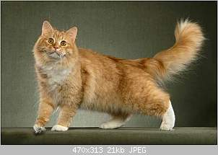
Αν σας έκλεψε την καρδιά κάποιο καθαρόαιμο, σχετικές λέσχες και τα πιστοποιητικά ειδικών θα σας πληροφορήσουν για τις γέννες . Ζητήστε να δείτε την μητέρα με ολόκληρη τη γέννα και , αν είναι δυνατό, τον πατέρα.
Μην βιαστείτε στην πρώτη σας επίσκεψη. Διαθέστε χρόνο για να κάνετε ερωτήσεις. Καλό είναι να έχετε μαζί σας ένα σημειωματάριο. Ζητήστε να δείτε τα αποτελέσματα των εξετάσεων ανίχνευσης νόσων, αν χρειάζεται για τη φυλή που επιλέξατε . Ρωτήστε για την διατροφή των γατών , πότε υποβλήθηκαν σε αποπαρασίτωση και αν έχουν εξεταστεί από κτηνίατρο.
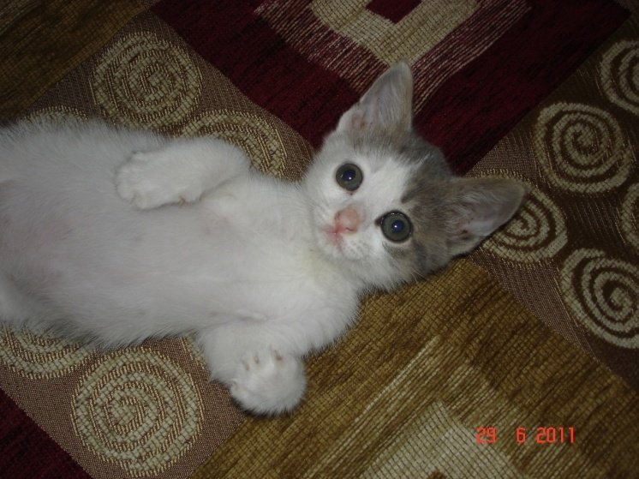
Παιδιά, σας αρέσει το γατάκι αυτό ? Είναι το δικό μου. Εσείς έχετε?
Το γατάκι αυτό λίγους μήνες αργότερα χάθηκε και δεν έχει πολύ καιρό . Πρόσφατα , στις 30/10/11. Μήπως το είδατε?
Λοιπόν στο θέμα μας !
Κρατήστε σημειώσεις για τον χαρακτήρα του θηλυκού και για τις γέννες. Αποφύγετε να διαλέξετε το νευρικό γατάκι που προσπαθεί να σας ξεφύγει , καθώς μια τέτοια συμπεριφορά είναι ενδεικτική ανεπαρκούς πρώιμης κοινωνικοποίησης. Μην μπείτε σε πειρασμό να πάρετε γατάκι που δείχνει μικρότερο και πιο αδύναμο , απλώς γιατί το λυπάστε . Έστω και μια ματιά στο πώς και πού ανατρέφετε η γέννα , είναι αρκετή για να σας δώσει πολλές πληροφορίες για την μελλοντική εξέλιξη των γατιών . Αν σας οδηγήσουν σε υπόστεγο ή κλειστό χώρο φύλαξης στο κήπο, μακριά από το σπίτι , για να δείτε μια γέννα στερημένη από την επαφή με ανθρώπους , τότε να είστε πολύ επιφυλακτικοί. Οι γάτες έχουν σύντομη φάση κοινωνικοποίησης.
Οι τέσσερις έως έξι πρώτες εβδομάδες της ζωής είναι καθοριστικές για την εξέλιξη της συμπεριφοράς και της κοινωνικότητας. Αν το γατάκι σας δεν έχει βιώματα από εικόνες , ήχους και μυρωδιές μια τυπικής καθημερινής ζωής, η έλλειψη αυτή μπορεί να αποτελέσει πηγή μελλοντικών προβλημάτων.


Οι καλοί εκτροφείς χρησιμοποιούν μόνο υγιείς γάτες για αναπαραγωγή. Ρωτήστε , αν οι ακόλουθες εξετάσεις ενδείκνυνται για την φυλή που επιλέξατε . Ο κτηνίατρος σας μπορεί να σας συμβουλέψει για να κάνετε τις σωστές ερωτήσεις:
- Κάποιες φυλές , όπως η Maine Coon και η Περσίας, πρέπει να υποβάλλονται σε εξέταση για δυσπλασία ισχίων ( την ονομαζόμενη βαθμολόγηση ισχίων). Η κατάσταση των ισχίων είναι ανάλογη της βαθμολογίας . Όσο χαμηλότερη, τόσο το καλύτερο.
- Κάποιες φυλές, όπως είναι η Κοντότριχη Βρετανική, πρέπει να υποβάλλονται σε εξέταση με υπέρηχο για ανίχνευση καρδιακών νοσημάτων.
- Κάποιες φυλές, όπως η Περσίας, πρέπει να υποβάλλονται σε εξέταση με υπέρηχο για ανίχνευση νεφροπάθειας .
- Κάποιες φυλές, όπως είναι η Αβησσυνίας και η Σομαλίας, πρέπει να υποβάλλονται σε οφθαλμολογική εξέταση για ανίχνευση αμφιβληστροπάθειας.

Αν αποφασίσετε ότι προτιμάτε διασταύρωση, αρχίστε από τις φιλοζωικές οργανώσεις και τα κέντρα διάσωσης. Έχετε υπόψη ότι μπορεί να σας ζητηθεί να επιτρέψετε τον έλεγχο του σπιτιού σας, πριν πάρετε γατάκι. Τα οργανωμένα κέντρα διάσωσης εξασφαλίζουν καλές συνθήκες υιοθεσίας για τα γατάκια σας.

Όταν αποφασίσετε για την φυλή, διαλέξτε αν το γατάκι σας θα είναι αρσενικό ή θηλυκό. Οι περισσότεροι κατοικίδιες γάτες θα υποβάλλονται σε στείρωση σε μικρή ηλικία ( περίπου έξι ως επτά μηνών , αναλόγως με τις συμβουλές του κτηνίατρου), έτσι η διαφορά είναι ελάχιστη .Αν επιλέξετε να μην στειρώσετε τη γάτα σας , λάβετε υπόψη ότι οι ενήλικες αρσενικές γάτοι συνηθίζουν να ψεκάζουν με ούρα, κάτι που μπορεί να γίνει πολύ ενοχλητικό, αν το κάνουν μέσα στο σπίτι !
Αν τελικά πάρετε το γατάκι σας από κάποιο κέντρο διάσωσης ή από φιλοζωική οργάνωση , ίσως σας ζητηθεί να δώσετε εγγράφως τη συγκατάθεση σας για τη στείρωση του εντός συγκεκριμένου χρονικού πλαισίου. Αυτό γίνεται προκειμένου να αποτραπούν άλλες ανεπιθύμητες γέννες.

Είναι προτιμότερο τα γατάκια να μην αποχωριστούν τις μητέρες ή τα αδελφάκια τους από πολύ νωρίς γιατί χάσουν σπουδαία συναισθηματικά στάδια της ανάπτυξης αλλά και << μαθήματα>> συμπεριφοράς. Κατά γενικό κανόνα, πρέπει να περιμένετε μέχρι να είναι περίπου 7 έως 8 εβδομάδων.
Αν τα γατάκια αποχωριστούν τη μητέρα τους από πολύ νωρίς (πριν γίνουν 5 έως 6 εβδομάδων), ίσως αποκτήσουν μη φυσιολογική συμπεριφορά στο παιχνίδι και το κυνήγι. Ίσως μάλιστα αρχίσουν τα κυνηγούν άλλες γάτες ή ανθρώπους. Συνιστάται επίσης να μην βγάλετε το γατάκι έξω και να μην το φέρετε σε επαφή με άλλες γάτες, μέχρι να περάσουν 7 ημέρες από το δεύτερο εμβολιασμό του. Ο εμβολιασμός γίνεται σε ηλικία 13 εβδομάδων.
Ανεξάρτητα από την προέλευση του γατιού, το πρώτο πράγμα που πρέπει να κάνετε μια επίσκεψη στον κτηνίατρο, ώστε να βεβαιωθείτε ότι είναι υγιές.
Για την αγορά γατιού καταθέτετε αγάπη, όχι μόνο χρήματα. Ερευνήστε, σκεφτείτε και χαρείτε μια όμορφη συμβίωση για το μέλλον.

